МУЗЫКАЛЬНО-РИТМИЧЕСКАЯ КОМПОЗИЦИЯ «ЛЕТИТЕ, ГОЛУБИ!» НА МУЗЫКУ И.ДУНАЕВСКОГО «ЛЕТИТЕ, ГОЛУБИ» В ИСПОЛНЕНИИ ДЕТСКОГО ХОРА.
Композиция исполняется детьми речевой подготовительной к школе группы.
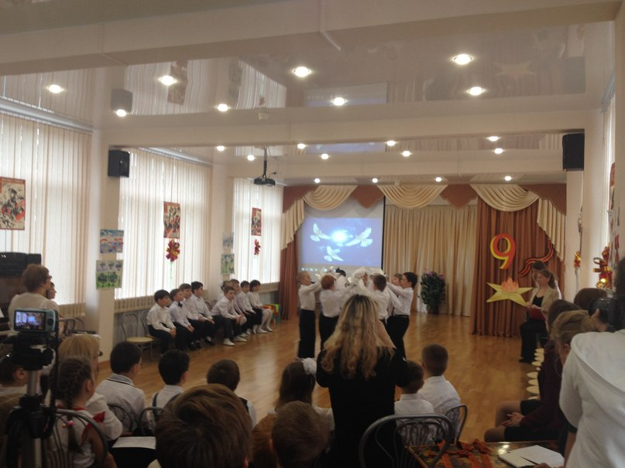
У каждого ребенка на каждой ручке по голубю ( голубь бумажный на резиночке, держится на кисти руки).

Вступление:
Дети 2 колоннами стоят у центральной стены. Руки в стороны, выполняют махи вверх и вниз («крылья»).
I куплет.
I фраза – легко бегут вперед 2 колоннами на зрителя, руки в стороны, выполняют махи. В конце фразы останавливаются
II фраза - выполняют махи 2 руками одновременно перед собой вверх и вниз
III фраза – разбегаются за ведущими вправо и влево, образуя круг, махи –«крылья»
IV фраза – как II фраза
V фраза – легко бегут в центр зала, постепенно поднимая руки, вращают кистями, отбегают спиной на свое место
VI фраза – кружатся вокруг себя вправо, выполняя короткие махи «лапша»
VII=V
VIII = VI (кружение влево)
Проигрыш: махи перед собой поочередно 2 руками вверх и вниз
II куплет:
I фраза-бегут по кругу друг за другом, руки в стороны, выполняют махи «крылья», останавливаются
II фраза- правой рукой выполняют мах к вытянутой, отведенной в сторону левой руке (встречаются 2 голубя)
III = I
IV=II
V, VI, VII и VIII фразы как в первом куплете
Окончание:
Легкий бег врассыпную, махи поочередно 2 руками перед собой, остановиться, встать на одно колено, чередовать махи «крылья» и вращение кистями. С окончанием музыки протянуть обе руки вперед.

